第2节 二力平衡
一、学习目标

1.知道平衡状态是指物体处于静止或匀速直线运动状态
2.知道物体处于平衡状态时所受力的叫平衡力，最简单的平衡情况是二力平衡
3.理解二力平衡条件
4.能利用平衡条件解决简单的平衡问题
学习重点是理解二力平衡条件。
学习难点是对平衡状态的理解
二、知识点解读
知识点一：力的平衡
1.平衡状态：物体受到两个力（或多个力）作用时，如果能保持静止或者匀速直线运动，我们就说物体处于平衡状态。
2.平衡力：使物体处于平衡状态的两个力（或多个力）。
（3）二力平衡的条件：作用在同一物体上的两个力，如果大小相等，方向相反，并且作用在一条直线上，这两个力就彼此平衡。
知识点二：二力平衡的应用
1.己知一个力的大小和方向，可确定另一个力的大小和方向。
2.根据物体的受力情况，判断物体是否处于平衡状态。
知识点三：力和运动的关系
1.不受力或受平衡力，物体保持静止或者匀速直线运动状态。
2.受非平衡力，运动状态发生改变。
知识点四：平衡力与作用力和反作用力的对比：
分类 | 平衡力 | 相互作用力
定义 | 物体受到两个力作用而处于平衡状态，这两个力叫做平衡力 | 物体间发生相互作用时产生的两个力叫做相互作用力
不同点 | ①受力物体是同一物体②性质可能不相同的两个力 | ①分别作用在两个物体上，它们互为受力物体和施力物体②性质相同的两个力
共同点 | ①两个力大小相等，方向相反，作用在一条直线上②施力物体分别是两个物体
三、深化理解知识点的例题及其解析
【例题1】小汽车已经进入寻常百姓家庭，下列说法正确的是（ ）
A．小汽车在水平公路上静止时，汽车对地面的压力和地面对汽车的支持力是一对平衡力
B．小汽车在水平公路上高速行驶时，汽车对地面的压力小于汽车的重力
C．小汽车在水平公路上匀速直线行驶时，车轮不受摩擦力作用
D．使用安全带和安全气囊是为了减小惯性
答案：B
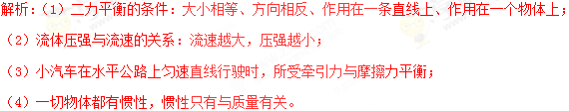
A.汽车静止在路面上时，汽车对地面的压力和地面对汽车的支持力，二力作用在不同的物体上，因此二力不是一对平衡力，故A错误；
B.小汽车高速行驶时，小汽车上方空气流动大于下方的空气流动，因此小汽车在竖直方向上受支持力和空气向上的托力的作用，因此小汽车对路面的压力小于汽车的重力，故B正确；
C.根据摩擦力产生的条件可知，汽车在水平公路上匀速直线行驶时，受到摩擦力的作用，只是所受牵引力与摩擦力大小相等、方向相反、在同一直线上，在同一物体上是一对平衡力，故C错误；
D.惯性只有与质量有关，质量不变，惯性不变，故使用安全带和安全气囊不是为了减小惯性，而是为了减小由于惯性带来的危害，故D错误。
【例题2】如图所示，用细线将吊灯悬挂在天花板上，线对灯的拉力F=4N．请
在图中画出吊灯受力的示意图。
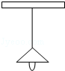
答案如下图所示：
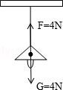
- 本节课的课时作业（含答案与解析）
第2节 《二力平衡》课外同步课时作业
一、选择题
1.如图为研究二力平衡条件的实验装置，下列关于这个实验的叙述错误的是（ ）
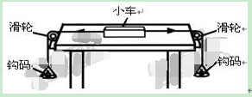
A．为了减小摩擦，应选用尽量光滑的水平桌面
B．为使实验效果明显，应选用质量较大的小车
C．调整两边的托盘所放的钩码数量，可以改变力的大小
D．将小车扭转一个角度，是为了改变力的作用线的位置
2.如图所示，小丽用力F把一才块压在竖直墙面上静止，现有以下受力分析，下述受力分析正确的是（ ）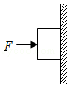
①小丽对木块的压力F和墙对木块的弹力是一对平衡力
②小丽对木块的压力F和木块的重力是一对平衡力
③木块受到的摩擦力和木块的重力是一对平衡力
④小丽对木块的压力F和木块对小丽的弹力是一对平衡力
A．只有①正确 B．只有④正确 C．只有①③正确 D．只有③④正确
3. 在如图所示的四种情形中，属于二力平衡的是（ ）
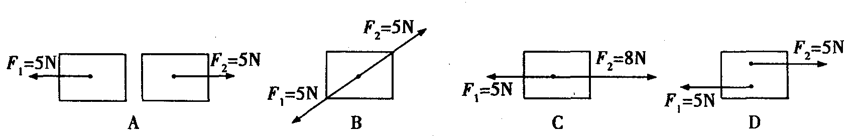
4．在水平雪地上滑行的运动员如图所示，下列说法正确的是（ ）
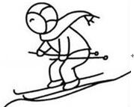
A．运动员弯着腰是通过降低重心来增大重力
B．运动员受到的重力与地面对他们的支持力是一对平衡力
C．运动员滑行时有惯性，停下来就没有惯性
D．停止蹬地运动员就慢慢停下来，说明力是维持物体运动的原因
二、填空题
1.如图所示，体操运动员静止在平衡木上时，与运动员所受重力是一对平衡力的是 。平衡木受力个数为 个。
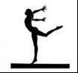
2.水平桌面上的木块在拉力F的作用下做匀速直线运动，木块受到重力、 ，还受到 和摩擦力，它受到 对平衡力作用。
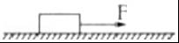
3.跳伞运动员在空中匀速直线下降，如果人和伞所受的总重力为1000N,则伞受到的阻力大小为 ，方向是 。
三、作图题
1.如图所示．一块橡皮放在水平放置的文具盒上，并随文具盒一起向左做匀速自线运动，请在图中作出橡皮所受力的示意图。
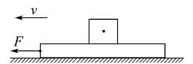
四、实验探究题
1.如图所示，是小华同学探究二力平衡条件的实验情景。
实验步骤如下：
- 将系于小卡片（重力可忽略不计）两个对角的细线分别跨过支架上的滑轮，在细线的两端挂上钩码，使作用在小卡片的两个拉力方向相反。
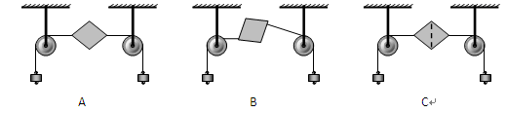
（2）保持两个拉力在同一直线上，调整细线两端的钩码，当两端钩码的质量 时，小卡片平衡，如图A所示。
（3）将图A中的小卡片转过一个角度，并保持两个拉力方向相反，如图B所示，松开手后小卡片 平衡（选填“能”或“不能”）。
（4）当小卡片平衡时，用剪刀沿虚线剪断小卡片（如图C所示），发现小卡片不能保持平衡．本实验采用的实验方法是： 。
五、计算题
1.一列长为l=1500m的货运列车，在平直的轨道上匀速行驶，运动中所受阻力为f=4×10⁵N。在要通过某长度为L=600m的跨江大桥时，为提醒大桥上铁轨两旁的行人注意，处于车头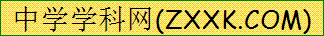的司机在机车到达桥头时拉响汽笛，位于车尾的押运员经过t₁=4s听到汽笛声，已知空气中声速为v₁=340m/s，求：
（1）列车机车提供的牵引力F
（2）列车的行驶速度v₂
（3）列车通过大桥的时间t₂
第2节 《二力平衡》课外同步课时作业答案与解析
一、选择题
1.答案：B
解析：
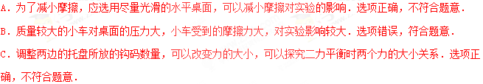
D．将小车扭转一个角度，是为了改变力的作用线的位置，探究二力平衡时两个力的是否在同一直线上．选项正确，不符合题意．
2.答案：C
解析：木块处于静止，在竖直方向上受两个力而平衡，即重力和墙对木块的静摩擦力；木块在水平方向上受外力F和墙对木块的支持力，两个力是一对平衡力；平衡力作用在同一物体上，作用力和反作用力作用在不同的物体上。
①小丽对木块的压力和墙对木块的弹力符合二力平衡的条件，是一对平衡力；
②小丽对木块的压力和木块的重力不在同一直线上，不是一对平衡力；
③木块受到的摩擦力和木块的重力满足二力平衡的条件，是一对平衡力；
④小丽对木块的压力和木块对手的弹力是一对相互作用力，不是平衡力。
3.答案：B
解析：二力平衡需要的条件是：作用在同一物体上的两个力，如果大小相等 、方向相反，并且在同一条直线上。
A.两个力不在同一个物体上，这两个力不属于二力平衡；
B. 两个力在同一个物体上，大小相等 、方向相反，并且在同一条直线上。这两个力属于二力平衡；
C. 两个力在同一个物体上，方向也相反，也在同一条直线上，但大小不相等，这两个力不属于二力平衡；
D. 两个力在同一个物体上，大小相等 、方向相反，但不在同一条直线上。这两个力不属于二力平衡。
4.答案：B．
解析：A．运动员弯着腰是通过降低重心来增大稳度，不是增大重力．故A错误．
B．运动受到的重力和水平面对木他们的支持力是一对平衡力，支持力等于重力．故B正确．
C．一切物体在任何运动状态下都有惯性．惯性的大小只与质量大小有关．故C错误．
D．停止蹬地，运动由受到雪地上对运动员的摩擦力作用，说明力是改变物体运动状态的原因，不是维持物体运动的原因．故D错误．
二、填空题
1.答案：平衡木对运动员的支持力。3.
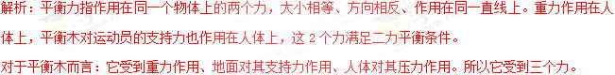
2.答案：支持力、拉力，两。
解析：水平桌面上的木块在拉力F的作用下做匀速直行运动时，受两对平衡力，水平方向上受到拉力和摩擦力是一对平衡力，竖直方向上受重力和和支持力是一对平衡力。
3.答案：1000，竖直向上。
解析：可以把人和伞看做一个整体，这样伞在竖直方向上一定受到一对平衡力的作用。结合平衡力特点就很容易解决。
三、作图题
1.答案：
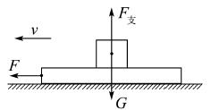
四、实验探究题
1.答案：（2）相等 （3）不能 （4）控制变量法 反证法
五、计算题
1.答案：（1）列车机车提供的牵引力F为4×10⁵N；
（2）列车的行驶速度v₂为35m/s，
（3）列车通过大桥的时间t₂为60s．
